トヨタ財団 アジア隣人ネットワーク 報告書

実施内容
２００７年１１月より、社団法人北海道アイヌ協会メンバーと準備を進め、２００９年５月に、タイ国プーケット島のモーケン民族コミュニティを、アイヌ協会のメンバーと共に訪問し、伝統文化や津波防災を中心とした交流を行い、アイヌ民族とモーケン民族の津波伝承交流の胚芽ネットワークを構築した。

2008年2月に、アイヌ協会（ウタリ協会）メンバーと、モーケン民族のビデオを鑑賞しながら意見交換を行った際には、自然に密着した暮らしと、近代化に際しての問題点等、アイヌ民族の暮らしと共通する点が確認された。
2008年５月に、タイ国プーケット島のモーケン民族のコミュニティを訪問し、２００４年のインド洋地震津波災害に関するインタビューと、２００９年５月の交流会準備を行った。
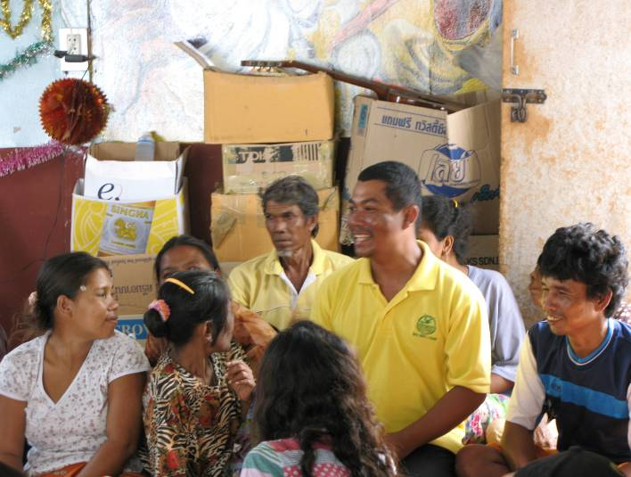
プーケット島に住むモーケン民族は、2004年12月のインド洋地震津波災害の際に、２２人の障害者を含む、約１２００人の村の住人のうち一人も犠牲者を出さずに全員が高台に避難した。海の水位の変化がいつもと違うことを観察し、女性・高齢者・障害者をまず避難させたという。
インタビューの様子は、キャプションを作成し、音声とテキストをと画像を
同期させたマルチメディアDAISYとして記録した。
2008年10月にウタリ協会メンバーに、モーケン民族のインタビューの報告を行った。写真やビデオを一緒に見ながら、津波防災に関する優れた点や、共通する点に関して意見交換をした。また、交流準備のため、シャクシャイン祭りの取材と、ビデオカメラによる記録を行った。
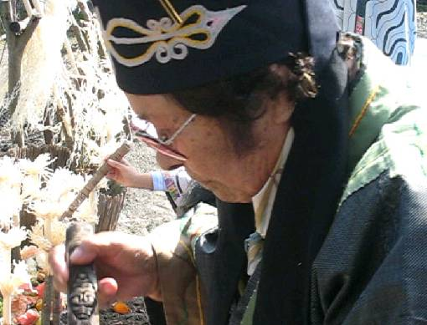

２００９年５月の交流会に参加するアイヌ協会メンバーの希望で、交流会の際には互いに伝統料理をごちそうしあうこととなった。２００９年４月に、アイヌ協会の熊谷氏を訪問し、伝統料理を作る過程を撮影し、説明文と、音声を入れたマルチメディアDAISYを作成した。
2009年5月11日、北海道アイヌ協会の熊谷氏、赤尾氏とともに、プーケット島のモーケンコミュニティを訪問し、交流会を行った。アイヌ民族、モーケン民族が、互いに伝統料理を作り、参加者全員で分け合って食べた。民族衣装を着て、歌と踊りによる交流も行った。意見交換においては、モーケン民族の津波災害時の避難の様子、その後の経過に関して、また、両民族が生活する上での困難や権利に関する問題などについて話をした。

モーケンコミュニティの住民は、子供も合わせて約50名が交流会場に出入りし、そのうち約25名が意見交換に参加した。また、アイヌ協会（ウタリ協会）から熊谷氏と赤尾氏、社会福祉法人北海道浦河べてるの家から秋山氏と加藤木氏、南アフリカのDAISY for All SA（South Africa）からマハラジ氏、インドのNLB（National Association for the Blind）からマノーチャ氏、バングラディッシュのYPSA（Young Power in Social Action）からバッタチャリヤ氏、地震学者の島村氏、タイ国上議院議員のブンタン氏、APCDのカニタ氏、国立障害者リハビリテーションセンターの間宮氏、そしてATDOから河村・小山・濱田、その他、TAB（Thailand Association of the Blind）のスタッフを含む約15名が訪問した。
訪問者の中には、視覚障害者が4人、精神障害者が3人おり、多様な参加者による交流となった。
普段家庭で料理を作っている者同士で、料理の秘訣など、いろいろ話をしながら、互いに手伝いながら料理をできたことで、良い交流ができた。特に、てきぱきと作業をするモーケンのお母さんとアイヌ民族の参加者とは互いに信頼を置ける間柄となったようだ。
熊谷氏は「今度は家に来て、いつもの通りに作ったできたてのものを食べてもらって、本当のアイヌ料理のおいしさをあじわってもらいたい」と感想を述べた。
アイヌ協会の赤尾氏は、持参した熊の缶詰の中身を、熊の写真を見せて説明をした。
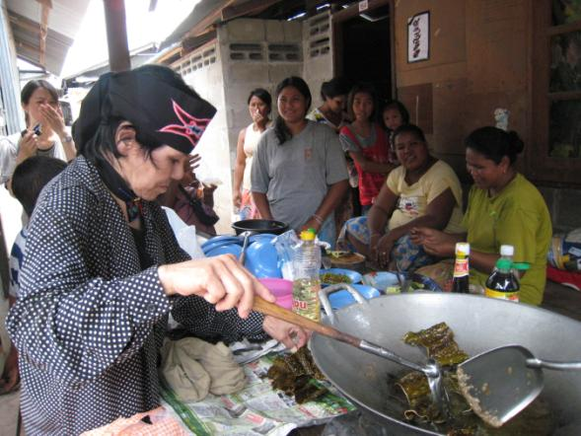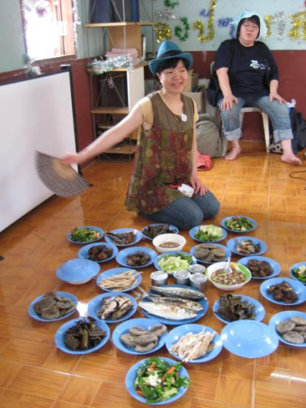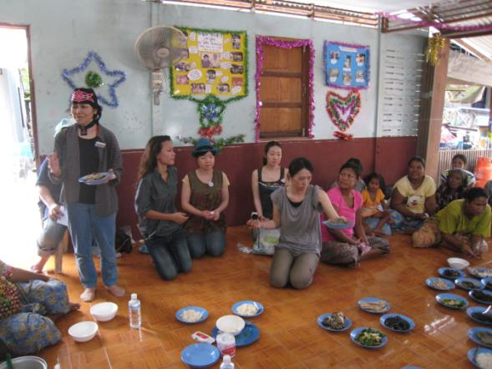
海の近くに住んでいる民族同士、海の幸を使った料理では共通点があった。
熊谷氏が持参した、山でとれた薬草を、お湯で煮たたせたハーブティーは、普段暖かい飲み物を飲まないモーケンの人にも人気であった。
他に、べてるの家からの参加者は、子供たちの似顔絵を描くなど、参加者がそれぞれのやり方で交流することができた。

交流会場に参加者が集まり、アイヌ協会とATDOで準備した、アイヌの伝統料理のマルチメディアDAISY図書を、プロジェクターで見た。アイヌの伝統料理であるイモシトは、材料の採取から1年かけて製作されている。常夏のモーケンコミュニティでは、冬の間雪の積る屋外でジャガイモを凍らす製法には驚いたようだった。参加者の一人からは、秋にすべてのジャガイモを収穫しないのかという質問があり、アイヌの人は、本当に必要な分だけ収穫して、それ以外は、保存食にするために、外で凍らすのだと答えた。そこには、何でもお金に変えてしまう現代社会とは違う価値感を教えてくれる、アイヌ民族の知恵があった。
その後、シャクシャイン祭りで撮影したアイヌ協会の踊りのビデオを見た。アイヌ伝統の楽器ムックリの生演奏も披露された。踊りの音楽のリズムは好評であった。
モーケンコミュニティの人は、祝いの際に踊る、伝統の踊りと音楽の生演奏を披露した。
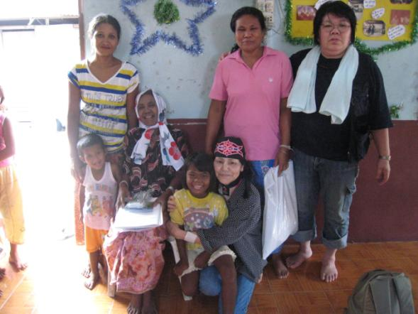
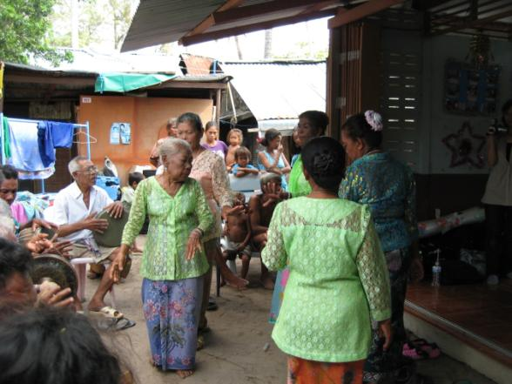

２００９年５月１４日、津波の際の避難経路を一緒に歩き、避難時の具体的な様子を聞くため、再度モーケンコミュニティを訪問した。避難の際は、障害者・子供・高齢者は、荷台に乗せて運んだという。熊谷・赤尾氏は、その荷台を体験した。
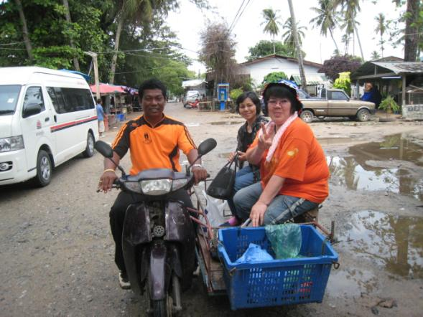
避難場所は、モーケンコミュニティから内陸に向かってゆっくり歩いて15分程のところにある寺院であった。海岸からは大通りがあるが、避難経路は、普段の生活道である。避難時は、荷台を何回も往復させたため、１台は壊れてしまったようだ。
通訳を通して、再度いろいろ話をした。
アイヌの人から、この民族に生まれたことをつらいと思わないかという質問に、モーケンの人は思わないと答えた。モーケン民族の生活の実態は厳しい。土地を借りて住んでいるため、上下水道や電気をひくことができず、雨水をためる等、生活は不便である。また、もともと水上民族であるため、地上での生活においては衛生管理が行き届かず、生活環境も良いとはいえない。しかし、モーケン民族に生まれたことを悔やむことはないそうだ。アイヌの人たちは、アイヌ民族であるために数々のつらい経験をしてきたことを熱く語った。
モーケン民族から、手造りの木彫りの水中メガネが、お土産として渡された。彼らは、この水中メガネや貝細工を自分たちで作り、路地で観光客に販売して収入を得ている。アイヌ民族からは、神様であるフクロウの木彫りの彫り物が渡された。

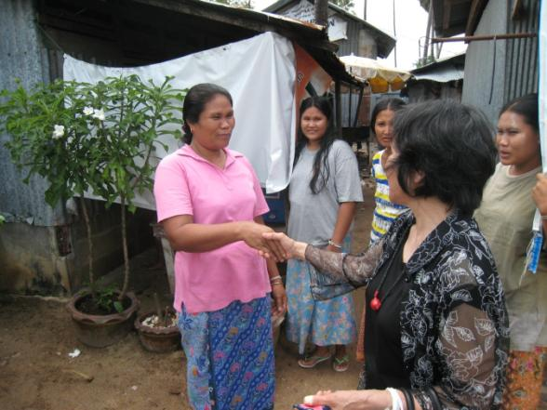
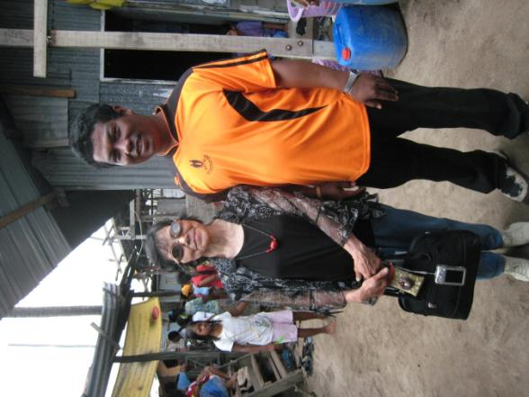

モーケンコミュニティでは、お祭りの際に伝統的な踊りや音楽をするので、若い世代へも伝統文化が継承されているという。高齢者はモーケン語のみ、若い世代はタイ語のみを話す。今ではタイ語で学校教育を受けているため、若い世代は読み書きもできるという。
アイヌ民族には、伝統的な文化が失われつつあるという認識があり、積極的に文化継承の活動を行っている。アイヌ語を話せるのは80代以上の世代なので、失われるのは時間の問題となっている。

最後は、別れが惜しく、握手した手をなかなかはなすことができなかった。
熊谷氏は、今度は家に来てもらって、夜が明けるまで語り合いたいと話した。

プロジェクトの成果 |  |  | 助成番号 | D09－N－
- 両民族固有の豊かな伝統文化、自然に密着した生活習慣を基盤とした防災を含む知恵、更に社会的マイノリティとしての生活上の課題を中心として、日本のアイヌ民族とタイのモーケン民族のネットワークが構築された。
交流は、障害者の津波防災に関する国際会議と同時期に開催され、タイをはじめ各国の障害者も参加し、多様な文化の交流とともに、社会的マイノリティといわれる人々の防災における貢献の意義を確認した。

- 異なる言語を話す民族の交流には、複数の通訳者を介し、また、実際の料理や音楽だけでなく、音声とテキストと画像を同期させたマルチメディアDAISYや、ビデオ映像による交流も行った。マルチメディアの活用は、単一のメディアではなしえない、言語の違う人々や障害者を含む、すべての人の参加を保障した。

- 津波の経験に関するアイヌ民族とモーケン民族へのインタビュー、アイヌの伝統料理の作り方、アイヌの伝承等を、障害者もアクセスでき、検索性に優れた国際標準規格であるマルチメディアDAISY形式の記録にした。モーケン民族へのインタビューからは、津波警報が出る前に、海面の水位がいつもと違うことを知り避難を始めたという、防災に貢献する重要な知恵が確認された。

- 津波防災というテーマを基盤として、両民族だけでなく、障害者や、様々な国の参加者も交流に参加した。マイノリティといわれる人々を含む、津波防災の胚芽ネットワークが構築された。

現在および今後の予測されるプロジェクトの波及効果
- 津波防災というテーマを基盤として、両民族だけでなく、障害者や、様々な国の参加者も交流に参加した。また、交流会には、障害者の津波防災に関する国際会議の参加者も多数参加した。今後、このネットワークを介して、障害者も含む多様な民族が国際的な防災の議論に参加し、貢献していくことが期待される。

- プロジェクトをきっかけとして、アイヌ協会の支部がある北海道浦河町では、障害者の津波防災に関する国際会議やモーケンコミュニティでの交流に参加した当事者を中心に、精神障害等をかかえた当事者の地域活動拠点である浦河べてるの家とアイヌ協会の交流が始まり、アイヌとべてるをつなぐ会が立ち上がった。今後の活動が期待される。

- アイヌ民族の料理の作り方のDAISYは、書記文字のない民族の伝統文化を、音声と画像及び短い文を同期させたマルチメディア形式で記録して、障害者を含む多様な人と情報を共有することができた活用事例として様々な場面で紹介している。今後、民族の豊かな文化を後で効率よく検索できるかたちで記録・保存するための形式として、障害者のアクセスも保障したDAISY形式が、国際的に活用され、民族の文化の保存と伝承が促進されることが期待される。
今後の展望について
- アイヌ民族が多く住む北海道浦河町にある、精神障害等をかかえた当事者の地域活動拠点のべてるの家と、アイヌ協会の交流が、今回のプロジェクトを通じて始まった。べてるの家は、防災活動においてすぐれた実績を持っているので、防災を中心とした交流活動を今後展開していきたい。

- アイヌ語をかな表記でパソコンで入力する際には、特殊なフォントのサポートが必要であり、今後の開発課題が明らかになった。

- モーケンコミュニティにおいては、2004年の津波で生き残った障害者の中で、肢体障害で立つことができない人は、感染症等により、その後死亡してしまったことが分かった。衛生と医療が貧困で、移動に障害を負った人は2年くらいしか生きられないという衝撃的な事実も告げられた。アイヌ協会のメンバーも、その点に深い懸念と関心を持った。今後、このネットワークを介して、問題解決につながる連携がどのようなかたちで実現可能かを検討したい。

- ICTを活用したインターネットを介しての交流を今後展開していきたい。アイヌ協会のメンバーには、再利用のパソコンの希望があったので提供し、導入の操作説明を行った。

- アイヌ協会メンバーから、モーケン民族の人を家に呼び、いつも使っている素材と道具で、できたてのアイヌ料理を食べてもらい、夜が明けるまで語り合いたいと希望が出たので、ネットワークを継続し、モーケン民族のアイヌ協会メンバー訪問を実現したい。

- 北海道平取の萱野茂二風谷アイヌ資料館を訪問した際、20年ほど前に録音したアイヌ語伝承録音マスターがDATで金庫に保管されていることが分かった。DATであっても保存のためには早急にリフレッシュする必要があるため、リフレッシュするとともに検索性を向上させるためにDAISY化する方向で対処することを提言した。今後の進め方を萱野館長と相談する予定である。

